Совещание по теме
«Место наставничества в современном инклюзивном образовании»
Слайд 1,2. Президент Российской Федерации В. В. Путин считает «Место наставничеству, верности традициям есть в любом деле. Люди, прогрессивно мыслящие, духовно и нравственно сильные, это хорошо понимают и делают всё, чтобы их начинания имели развитие, чтобы на смену им приходили те, кто сохранит и преумножит достигнутое. Эффективная система мотивации для наставников должна быть создана, и это должно быть эффективное современное наставничество, передача опыта, конкретных навыков»
Слайд 3. Обеспечение глобальной конкурентоспособности российского образования, вхождение России в число 10 ведущих стран мира по качеству общего образования.
2. Воспитание гармонично развитой и социально ответственной личности на основе духовно-нравственных ценностей народов Российской Федерации, исторических и национально-культурных традиций.
Этипоставленные цели отражаются в рамках десяти проектов:
- «Современная школа»,
- «Успех каждого ребенка»,
- «Поддержка семей, имеющих детей»,
- «Цифровая образовательная среда»,
- «Учитель будущего»,
- «Молодые профессионалы»,
- «Новые возможности для каждого»,
- «Социальная активность»,
- «Экспорт образования»
- «Социальные лифты для каждого».

Предусмотрено что к 2024 году не менее 70% обучающихся педагогических работников общеобразовательных организаций будут вовлечены в различные формы наставничества и сопровождения.
Слайд 4.Как сказал Уильям Глассерамериканский психолог и педагог«успех должен быть доступен каждому ребёнку. Если ребёнку удастся добиться успеха в школе, то у него есть шансы на успех в жизни»
Слайд 5.Что же такое успех с психологической точки зрения?
Это - сопереживание, состояния радости, удовлетворение от того, что результат, к которому стремилась личность в своей деятельности, либо совпал с ее ожиданиями, надеждами, либо превзошел их.
- В том случае, когда успех делается устойчивым, постоянным, может начаться своего рода реакция, высвобождающая огромные, скрытые до поры возможности личности.

Если посмотреть с педагогической точки зрения:
Успех – это такое целенаправленное, организованное сочетание условий, при которых создается возможность достичь значительных результатов в деятельности, как отдельно взятой личности, так и коллектива в целом.
Слайд 6. - Задача педагога состоит в том, чтобы дать каждому ребенку возможность пережить радость достижения, осознать свои возможности и поверить в себя.

Сегодня современному обществу не нужны просто выпускники, обладающие исключительно дипломом.
Обществу нужны люди, которые знакомы с профессиональной средой, ее ценностями, которые мотивированы на труд в принципе, которым можно доверить выполнение задачи, и они смогут себя проконтролировать.
И обе эти задачи можно решить с помощью методологии наставничества и внедрения целевой модели в наши общеобразовательные организации.

Слайд 7. Под наставничеством понимается поддержка учащегося, студента, молодого специалиста, способствующая более эффективному распределению личностных ресурсов, самоопределению и развитию в профессиональном и культурном отношениях, формированию гражданской позиции.
Технология наставничества подразумевает постановку реальных задач, путей их достижения, методологическое, информационное и технологическое обеспечение этого процесса, взаимную заинтересованность сторон, административный контроль- за процессом и наличие методики оценки результатов, а также обоснованные требования к личности наставника.

Слайд 8. Что же такое наставничество?
Это – одна из форм педагогической деятельности, направленная на передачу опыта, знаний, формирование необходимых профессиональных
компетенций и развитие личностных качеств (общих компетенций) наставляемого в процессе их совместной деятельности с наставником.

Слайд 9. А кто такой наставник?

Это человек, осуществляющий наставничество.
Наставник – участник программы наставничества, имеющий успешный опыт в достижении жизненного, личностного и профессионального результата, готовый поделиться опытом и навыками, необходимыми для стимуляции и поддержки процессов самореализации и самосовершенствования наставляемого.
Слайд 10. Наставники были уже в Древнем Риме, там так называли домашних учителей. В России эта форма начала развиваться с 30-х годов, достигнув расцвета в 70-х годах ХХ столетия.
Смысл наставничества – провести своего подопечного «над пропастью», по «бездне» как через самые сложные моменты профессиональной деятельности.
Сутьнаставничества–передачабогатоголичногоопыта профессиональнойдеятельности,вускоренииадаптациикпрофессиональнойдеятельности,оказаниепомощииподдержки.

Слайд 11.Каким должен быть наставник?
- Быть наставником, значит обладать рядом качеств, таких как:
  - Уверенность в себе;
  - Стрессоустойчивость;
  - Коммуникабельность;
  - Толерантность;
  - Ответственность;
  - Непредвзятость;
  - Пунктуальность;
  - Лидерство;
  - Компетентность(знание нормативно-правовой базы образовательной организации, традиций и неформальных правил)

Слайд 12. Немного из истории наставничества
Форма взаимоотношений между учителем и учеником существовала уже в первобытном обществе в виде обряда инициации – имянаречения. Для подготовки к этому обряду выделялись специальные наставники, которые обучали молодых людей определенным ритуальным правилам и умениям.
С разделением труда длительное время наставничество существовало в форме профессионального обучения - подмастерья (мастер - ученик).
В отечественной практике получило развитие массовое движение наставничества в системе профессионально-технического образования и производственного обучения (с конца 50-х гг.).осуществлялось шефство опытных передовых работников над учащимися и молодыми рабочими, пришедшими в трудовой коллектив. В обязанности наставника входило не только обучение молодого человека специальности, но его политическое и нравственное воспитание.
Итак, наставничество в широком смысле присуще всем формам обучения и системам образования.

Наставничество зародилось и получило свое развитие в рамках групповой деятельности людей. С развитием социума появлялись новые виды деятельности и профессии, для овладения которыми был необходим более долгий и тщательный вид подготовки с целью выявления индивидов, способных к конкретной, более сложной, чем у предыдущих поколений, профессиональной деятельности. Таким образом, наставничество формировалось на протяжении жизни практически всех поколений человечества с первобытной эпохи.
Слайд 13. На протяжении своей истории содержание наставничества постоянно эволюционировало, наконец, получив свои современные определения.
Соответствующие отраслевые словари описывают понятие "наставник", используя следующие характеристики: "тот, кто дает советы, обучает; советчик, учитель; смотритель ".
Термин "наставлять" имеет значение "давая советы, учить чему-то; приводить, направлять, нацеливать в нужном направлении"

Слайд 14. Кто же будет этими самыми наставниками? И какие проблемы решит наставничество?
- Конечно, лучший наставник – это учитель. Если мы говорим в философском и психологическом смысле.
- Настоящий учитель никогда не ограничивается простой передачей знаний, он учит жить, прививает ценности и смыслы.
- Проблема в другом – у современного учителя нет времени на интеграцию в программу наставничества, а сегодня нужны вовлеченные наставники.
Слайд 15. Познакомимся с основными категориями процесса наставничества:
- Развитие - процесс становления его личности под влиянием внешних и внутренних, управляемых и неуправляемых социальных и природных факторов;
- Воспитание - целенаправленный процесс формирования интеллекта, физических и духовных сил личности, подготовки ее к жизни, активному участию в трудовой деятельности;
- Профессиональная адаптация - процесс приспособления (привыкания) человека к содержанию, условиям, организации и режиму труда, к коллективу. Успешная профессиональная адаптация является одним из показателей обоснованности выбора профессии и способствует развитию положительного отношения работника к своей деятельности, сближению общественной и личной мотивации трудовой деятельности.

Слайд 16.Можно выделить следующие типы наставничества
- Прямое - непосредственный контакт с учеником, общение с ним не только в рабочее время, но и в неформальной обстановке;
- Опосредованное – наставничество проявляется только формально, путем советов, рекомендаций, но личные контакты сводятся к минимуму, а также влияние на его окружающую среду;
- Коллективное - наставничество распространяется на весь коллектив учеников.
- Скрытое - когда наставник воздействует на ученика незаметно для второго;
- Открытое - двустороннее взаимодействие наставника и воспитуемого;
- Индивидуальное - когда все силы направлены на воспитание одного ученика.

Слайд 17. Форма наставничества – это способ реализации целевой модели через организацию работы наставнической пары или группы, участники которой находятся в определенной ролевой ситуации, определяемой их основной деятельностью и позицией.
Разработчиками программы выделено для общеобразовательных организаций 4 формы наставничества, это:
«ученик – ученик»
Это взаимодействие обучающихся одной образовательной организации, при котором один из обучающихся находится на более высокой ступени образования и обладает организаторскими и лидерскими качествами, позволяющими ему оказать весомое влияние на наставляемого, лишенное тем не менее строгой субординации.

«учитель – учитель»
Взаимодействие молодого специалиста (при опыте работы от 0 до 3 лет) или нового сотрудника (при смене места работы) с опытным и располагающим ресурсами и навыками педагогом, оказывающим первому разностороннюю поддержку.

«студент – ученик»
Взаимодействие обучающегося (обучающихся) общеобразовательной организации (ученик) и обучающегося профессиональной образовательной организации… помогает ему спрофессиональным и личностным самоопределением и способствует ценностному и личностномунаполнению, а также коррекции образовательной траектории.

«работодатель – ученик»
Взаимодействие обучающегося старших классов средней школы (ученик) и представителя регионального предприятия (организации) (профессионала), при котором наставник активизирует профессиональный и личностный потенциал наставляемого, усиливает его мотивацию к учебе и самореализации…

В чём сущность каждой из этих форм постараемся разобраться чуть позже, послушав моих содокладчиков.
Слайд 18. Наставничество является двусторонним процессом: с одной стороны – деятельность наставника, с другой – деятельность ученика, воспитанника. Этот процесс носит субъект-субъектный характер и является одной из разновидностей педагогического взаимодействия.

Слайд 19. В нашей школе тоже естьрабочаяпрограмманаставничества,утвержденная в сентябре 2020 года. Эта программа разработана всоответствиисраспоряжениемМинистерстваобразованияРоссийскойФедерацииот25.12.2019 года № Р-145 «Об утверждении методологии (целевой модели)наставничестваобучающихсядляорганизаций,осуществляющихобразовательнуюдеятельностьпообщеобразовательным,дополнительнымобщеобразовательнымпрограммамсреднегопрофессиональногообразования, в том числе с применением лучших практик обмена опытоммеждуобучающимися»ивцеляхреализациивданнойобразовательнойорганизациинациональногопроекта«Образование»:
«Современная школа»; «Успех каждого ребёнка»; «Молодые профессионалы»;«Учительбудущего».
Цельюэтой программынаставничестваявляетсямаксимальнополноераскрытие потенциала личности наставляемого, необходимое для успешнойличнойипрофессиональнойсамореализациивсовременныхусловияхнеопределенности,атакжесозданиеусловийдляформированияэффективнойсистемыподдержки,самоопределенияипрофессиональнойориентациивсехобучающихсяввозрастеот7лет,педагогическихработников(далее-педагоги)разныхуровнейобразованияимолодыхспециалистов МБОУ «Средняя общеобразовательная школа № 48 им. Р.М.Каменева»».
Реализация программы позволит решить задачу адаптации учителей нарабочем месте, учитывать потребности молодых педагогов, предупреждатьоттоккадров,атакжесоздаватьусловиядляпомощивсемпедагогам,имеющимпрофессиональный дефицит.

Слайд 20. Кадровая система реализации программынаставничества

Выделяется триглавныероли:
- Наставляемый
- Наставник
- Куратор

Слайд 21.
- Формированиебазынаставляемых происходит:

  - изчислаобучающихся:
    - проявившихвыдающиесяспособности;
    - демонстрирующийнеудовлетворительныеобразовательныерезультаты.

    - попавшихвтруднуюжизненнуюситуацию;
    - имеющихпроблемысповедением;
    - непринимающихучастиевжизнишколы,отстраненныхотколлектива
  - изчислапедагогов:
    - молодыхспециалистов;
    - находящихся в состоянии эмоционального выгорания,хроническойусталости;
    - находящихся в процессе адаптации на новом местеработы;
    - желающими овладеть современными программами,цифровыминавыками, ИКТкомпетенциями и т.д.

- Формированиебазынаставниковпроисходит изчисла:
- обучающихся,мотивированныхпомочьсверстникамвобразовательных,спортивных,творческихиадаптационныхвопросах;
- педагоговиспециалистов,заинтересованныхвтиражированииличногопедагогическогоопытаисозданиипродуктивнойпедагогическойатмосферы;
- ветерановпедагогическоготруда.

База наставляемых и база наставников может менятьсявзависимостиотпотребностейшколывцеломиотпотребностейучастниковобразовательныхотношений:педагогов,учащихсяиихродителей(законныхпредставителей).

Слайд 22. Характеристикаучастниковформынаставничества«Ученик–ученик».

Наставник | Наставляемый
Ктоможетбыть. | Пассивный | Активный
- Активныйученик,обладающийлидерскими организаторскимикачествами,нетривиальностью  мышления.  - Ученик,  демонстрирующийвысокиеобразовательныерезультаты.  - Победительшкольныхи | Социальноилиценностно  -дезориентированныйобучающийся болеенизкойпоотношениюкнаставникуступени,  демонстрирующийнеудовлетворительныеобразовательные  результатыилипроблемысповедением, не  принимающимучастиев | Обучающийсясособымиобразовательнымипотребностями,  нуждающийся впрофессиональнойподдержке или ресурсахдля обмена мнениями иреализациисобственныхпроектов.

региональныхолимпиадисоревнований.  - Лидер класса илипараллели,принимающийактивноеучастиевжизнишколы.  - Возможный участниквсероссийских детско –юношескихорганизаций  иобъединений. | жизни школы,отстраненный отколлектива.

Слайд 23-24.Возможные варианты программы наставничества
«Ученик – ученик» и область применения.

Слайд 25. Характеристикаучастниковформынаставничества«Учитель–учитель».

Наставник |  | Наставляемый
Ктоможетбыть. |  | Молодойспециалист | Педагог
- Опытный педагог, имеющийпрофессиональные успехи(победитель различныхпрофессиональных конкурсов,автор учебных пособий иматериалов, ведущий вебинаров исеминаров).  - Педагог, склонный к активнойобщественной работе, лояльныйучастник педагогического ишкольногосообществ.  - Педагог, обладающий лидерскими,организационными икоммуникативными навыками,хорошоразвитойэмпатией. |  | Имеет малый опытработы (от 0 до 3лет),  испытывающийтрудности сорганизацией  учебногопроцесса,с взаимодействиемс обучающимися,другими  педагогами,родителями. | Специалист,находящийся впроцессе адаптации нановом месте работы,которому необходимополучать  представление отрадициях,особенностях,регламенте ипринципахобразовательнойорганизации.
Типынаставников |  |  | Педагог,находящийся всостоянииэмоциональноговыгорания,хроническойусталости.
Наставник -консультант | Наставник -предметник
Создает комфортныеусловия дляреализациипрофессиональныхкачеств, помогает сорганизациейобразовательногопроцессаисрешениеконкретныхпсихолого–  педагогичексихи | Опытный педагогодного и того жепредметногонаправления, что имолодой учитель,способныйосуществлятьвсестороннююметодическуюподдержку  преподавания

коммуникативныхпроблем,контролируетсамостоятельнуюработу молодогоспециалиста илипедагога. | отдельныхдисциплин.

Слайд 26-27.Возможные варианты программы наставничества
«Учитель - учитель» и область применения.
Слайд 28. Характеристикаучастниковформынаставничества«Учитель–ученик».
Слайд 29-30.Возможные варианты программы наставничества
«Учитель - ученик» и область применения.

Слайд 31. Схема реализации наставничества
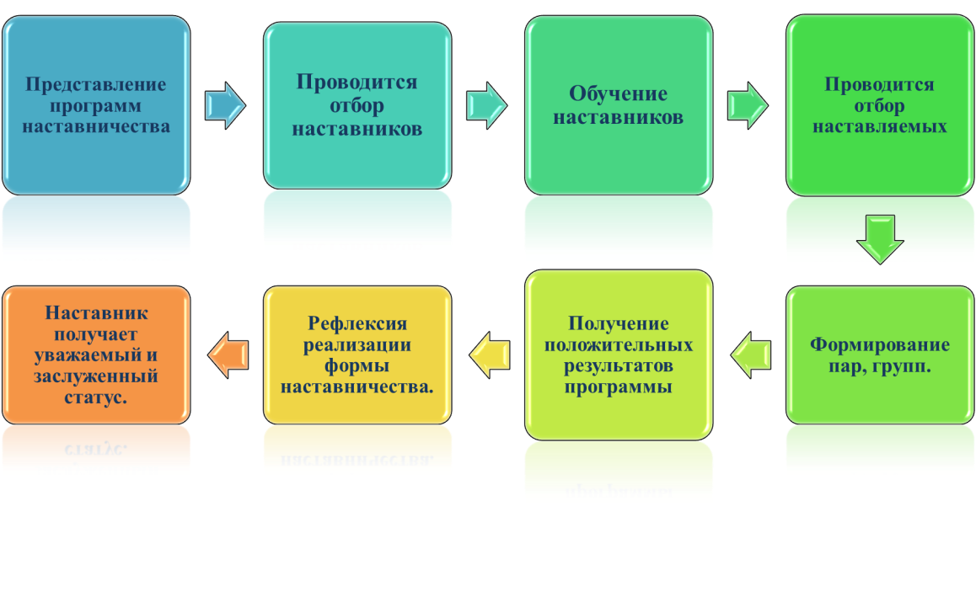
Слайд 32. Установите очередность этапов наставничества…
Слайд 33. Ответ

- Мультфильм «Лови волну».
- Мультфильм «Первый полет».

Притча
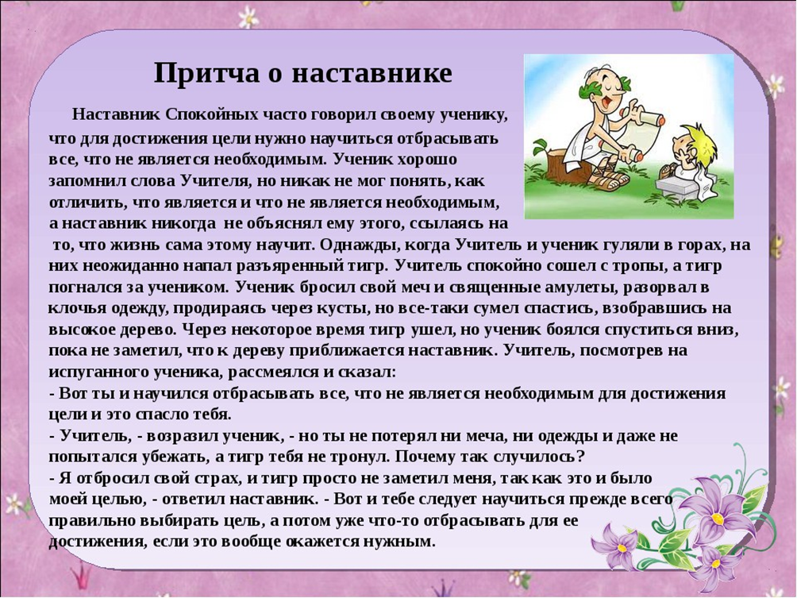
Какие проблемы решит наставничество в современной школе?
- Современный учитель заинтересован восвоении новых форматов педагогического наставничества, перспективных и потенциально ресурсных для профессионального развития, персонифицированногоповышения квалификации в совместной образовательной деятельности, формировании своего имиджа.
- Одновременно происходит обогащение педагогического наставничества в отношении обучающихся общеобразовательных организаций в таких формах, как тьюторство, коллективное взаимодействие старших имладших школьников (содружество, шефство), волонтерствои добровольчество.
Слайд 34.
«Настоящий наставник лишь тот
Кто вперед за собой ведет.
И преграды брать учит в пути
Чтобы к цели заветной идти.»

Закончить хочу словами: профессия педагога не позволяет стоять на месте, она требует постоянного роста, поэтому, впереди еще много интересного и нового.

- Затрагиваемые темы
- Наставничество
- Обратная связь
- Обучение
- Управление

Вводная
Короткий мультфильм «Первый полет». Педантичный немолодой мужчина опаздывает на автобус. В ожидании следующего автобуса с ним происходит встреча изменившая его жизнь.

Вопросы для обсуждения с группой
- О чем этот ролик?
- Что мужчина делает правильно как наставник?
- Почему он не уехал когда подошел автобус, ведь он опаздывал на работу?
- Что наставничество дает ученику?
- Что наставничество дает наставнику?

Что демонстрируется
Ролик является демонстрацией хорошей работы наставника. Мужчина, пытаясь научить птенца летать проходит почти все шаги наставничества: объясняет, показывает, поправляет, поддерживает, искренне переживает за подопечного, чувствует за него ответственность и т.д.

- Затрагиваемые темы
- Наставничество
- Обучение

Вводная перед просмотром
Мультфильм «Лови волну». В нем рассказывается о хохлатом пингвине по имени КодиМэверик, который увлёкся сёрфингом и всё свободное время посвящал ему. В этом отрывке Зета, наставник, помогает Коди построить доску для серфинга с нуля, начиная с дерева.

Вопросы для обсуждения с группой после просмотра видео:
- Что вы можете сказать о поведении наставника?
- Какой это этап наставничества?
- Что он делал правильно?
- Что он делал неправильно?

Краткие выводы тренера
Сцена является хорошим примером наставничества. Напомню ключевые этапы работы наставника:
- Наблюдение до обучения
- Объяснение
- Демонстрация
- Наблюдение после обучения.

В данном примере мы наблюдаем второй, третий и переход от третьего этапа к четверному. Главная ошибка наставника в этом ролике, что он всё объяснил, продемонстрировал, но не дал попробовать. В результате работа не выполнена.

очки зрения

